

**3. NEMZETKÖZI KÉT HÍD FUTÁS**

**ÉS**

**NEMZETKÖZI CSALÁDI BRINGÁS NAP**

**SZÉCSÉNY**

**2015.09.20.**

***Fussunk és kerékpározzunk együtt az Ipoly-völgye legszebb részén!***

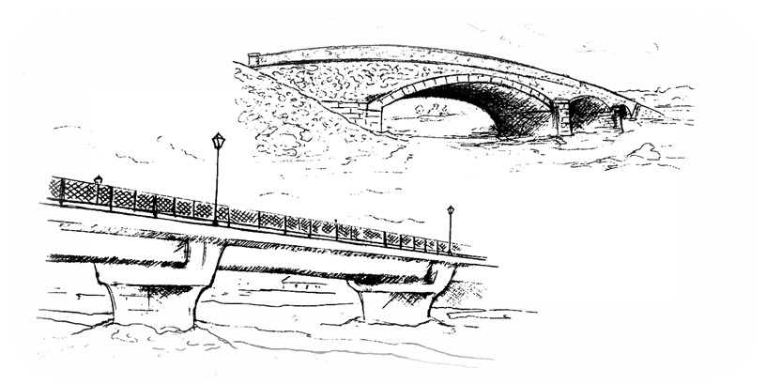

**A verseny célja:**

Az egészséges életmód, az atlétika népszerűsítése, versenyzési lehetőség biztosítása,   
nemzetközi sportkapcsolatok ápolása.

A verseny fővédnökei:

**dr. Becsey Zsolt** közlekedésért felelős helyettes államtitkár

**Stayer László** Szécsény város polgármestere

**Czele János** BSI futó nagykövet

**Hídvégi-Üstös Pál** ultrafutó

**NEMZETKÖZI KÉT HÍD FUTÁS**

***Ráróspuszta, Madách híd – Pösténypuszta, Katalin híd***

**Versenytávok:**

félmaraton egyéni: 21,1 km

félmaraton párban: 10 km + 11,1 km

**Szintidő:** 3 óra (csak 14 éven felüliek részére)

**Helyszíni nevezés**: 9:00 – 10:30 között a versenyközpontban

**Szécsény, Művelődési Központ** (Ady Endre út 12.)

egyéni: 1.500 - Ft páros: 2.000 - Ft

**Előnevezés írásban:**

2015.09.18-ig a [**szecseny.kozmuvelodes@gmail.com**](mailto:szecseny.kozmuvelodes@gmail.com) e-mail címen.

egyéni: 1.000 Ft páros: 1.500 Ft

Fizetés a verseny napján a versenyközpontban.

**SPURI kártyával 20% kedvezmény!**

A nevezési díj tartalmazza a frissítőket, a díjazást, egytálételt és orvosi ügyeletet.

**Kategóriák (férfi – női)**

15-30 évig

31-40 évig

41-50 évig

51-59 évig

60 évtől

**Rajt:** 11:00 Ráróspuszta, a Madách híd közepéről

**Eredményhirdetés:** 14:30 a versenyközpontban

**Ebéd:** 15 és 18 óra között

**ÚTVONAL**

**Rajt:** Ráróspuszta, Madách híd 0 km

Nógrádszakál, központ 4 km

Ludányhalászi, Szociális Otthon 10 km

Pösténypuszta, Katalin híd 14,7 km

Pető, körforgalom (SK) 15,9 km

Pösténypuszta, Kúria 17 km

**Cél:** Szécsény, Művelődési Központ 21,1 km

Időmérés: SI rendszerrel

**A pálya:** aszfaltozott, nagyobb szintkülönbség nélküli, nem lezárt országúton. Futás a KRESZ szabályainak betartásával. (kerékpáros kíséret megengedett)

**Váltóhely:** a ludányhalászi Szociális Otthon előtt, 10 km-nél.A rajthoz és a váltóhelyhez autóbusz szállítja a versenyzőket.

A váltó első tagja amennyiben egyéniben is végigfutja a távot, akkor a párban futásért nem kell fizetnie.

**FRISSÍTŐ ÁLLOMÁSOK**

Nógrádszakál, központ 4 km

Ludányhalászi, Szociális Otthon 10 km

Pösténypuszta, Kúria 17 km

Szécsény, cél 21,1 km

**EGYÉB**

* A váltóban kortól függetlenül csak abszolút eredményhirdetés van
* férfi, női kategóriában 1-3. hely
* öltözés, WC, büfé biztosított a célnál

**13:00-tól gyermek kategóriában futóverseny Szécsényben a Várkerti tó körül**

Versenytávok: tó körül 1 kör (400 m) óvodás, 7 éves korig

tó körül 2 kör (800 m) iskolás, 8-14 éves korig

Díjazás: abszolút 1-3. helyezett fiú, lány

Gyerekeknek a nevezés ingyenes, de regisztráció szükséges!

**Minden versenyző a saját felelősségére indul!**

**NEMZETKÖZI CSALÁDI BRINGÁS NAP**

**Szeretettel várjuk aktív családok, kisebb társaságok jelentkezését kerékpáros túránkra   
két távon is!**

**Rövidebb túra (28,5 km):** Szécsény – Ludányhalászi (Közép-Európa leghosszabb faluja) vége – Pösténypuszta, Katalin-híd - Szécsénykovácsi (SK) – Pösténypuszta – Szécsény

**Hosszabb túra (43,2 km)**: Szécsény – Ráróspuszta, Madách-híd - Pösténypuszta, Katalin-híd - Szécsénykovácsi (SK) – Pösténypuszta – Szécsény

A nevezés ingyenes, de regisztráció szükséges!

További információk a [www.szecseny.hu](http://www.szecseny.hu/) oldalon.

**TÁMOGATÓK:**

A rendezvényt a Nemzeti Fejlesztési Minisztérium támogatja a „Kerékpárral 7 határon” programsorozat keretein belül

Szécsény Város Önkormányzata

Szécsényi Polgárőrség

SZAFT

Dornyay SE

Filip József

***Szeretettel várunk minden sportkedvelőt a 3. nemzetközi félmaratoni futóversenyünkre és nemzetközi családi bringás napunkra!***